

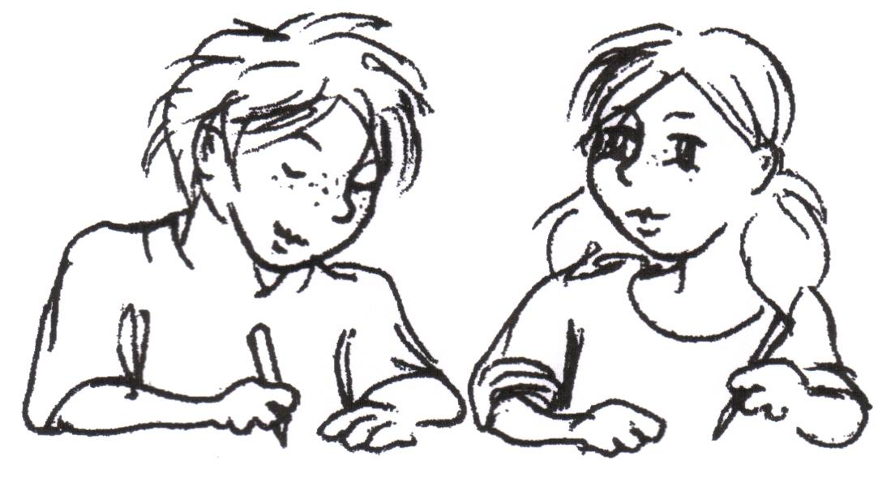

**HINWEISE FÜR DIE LEHRKRAFT**

**Folgende Hinweise sind den Schülerinnen und Schülern vor Beginn der zentralen Klassenarbeit zu geben:**

1. Alle Aufgaben sind zu bearbeiten. Die Reihenfolge der Bearbeitung ist nicht vor­geschrieben.
2. Die Bearbeitungszeit beträgt 45 Minuten. Sie beinhaltet das **selbstständige** Lesen und Lösen der Aufgaben sowie die Selbstkontrolle. Die zur Verfügung gestellte Zeit sollte voll genutzt werden.
3. Folgende Hilfsmittel sind zugelassen und vor Beginn der zentralen Klassenarbeit bereitzulegen: Füller, Bleistifte, Radiergummi und Zeichengeräte (**Lineal, Geodreieck, Zirkel**).

4. Zur Lösung werden die Aufgabenblätter verwendet. Nebenrechnungen und Skizzen können auf den von der Schule bereitgestellten Blättern ausgeführt werden.

**Hinweise zur Korrektur und Bewertung**

1. Die Vergabe der Punkte erfolgt nach den „Lösungserwartungen und Bewertungs­hinweisen“. Es werden nur **ganze** Punkte erteilt. Die jeweils vergebenen Punkte werden auf der Arbeit kenntlich gemacht.

2. Die Grundlage für die Bewertung der zentralen Klassenarbeit ist der RdErl. des MK „Leistungsbewertung und Beurteilung an der Grundschule und im Primarbereich an Förderschulen“ vom 20.06.2014.

Schülerinnen und Schüler mit sonderpädagogischem Bildungs-, Beratungs- und Unterstützungsbedarf im Lernen (RdErl. Punkt 7.1.1), die **zieldifferent** (untercurricular) im gemeinsamen Unterricht unterrichtet werden, **können** in das Schreiben der ZKA einbezogen werden. Diese Arbeiten werden individuell ausgewertet und besprochen. Schülerinnen und Schüler mit dem Förderschwerpunkt geistige Entwicklung nehmen an der zentralen Klassenarbeit nicht teil.

Schülerinnen und Schüler mit sonderpädagogischem Förderbedarf, die **zielgleich** im gemeinsamen Unterricht nach den Vorgaben des Lehrplans der Grundschule unterrichtet werden, erhalten Nachteilsausgleich unter Beachtung der Art, des Grades und des Umfangs ihres sonderpädagogischen Bildungs-, Beratungs- und Unterstützungsbedarfs (RdErl. Punkt 7.1.2). Entsprechend der Lernschwierigkeiten und des Förderbedarfs sind die notwendigen Nachteils­ausgleiche für die Schülerinnen und Schüler gemäß Punkt 7.2.2 des Leistungs­bewertungserlasses vorzuhalten.

Können die erforderlichen Formen des Nachteilsausgleiches nicht vorgehalten werden oder sind weitergehende Hilfen bzw. Unterstützungen erforderlich, sind diese Schülerinnen und Schüler nicht in den Auswertungsbogen einzutragen. Diese Arbeiten werden individuell ausgewertet und besprochen.

1. Wenn den Schülerinnen und Schülern mit nicht deutscher Muttersprache und Benach­teiligung mehrere Begriffe der zentralen Klassenarbeit erläutert werden müssen, sollte der Bearbeitungszeitraum von 45 Minuten erweitert werden. Diese Arbeiten werden individuell ausgewertet und besprochen.

4. Die Bewertung der zentralen Klassenarbeit ist nach folgender Übersicht vorzunehmen:

1 – sehr gut 20 – 19 Punkte

2 – gut 18 – 15 Punkte

3 – befriedigend 14 – 12 Punkte

4 – ausreichend 11 – 8 Punkte

5 – mangelhaft 7 – 4 Punkte

6 – ungenügend 3 – 0 Punkte

**Hinweise zur Erfassung und Auswertung von Schülerleistungen sowie Rückmeldung von Schuldaten**

Zur Unterstützung der Erfassung und der Auswertung der Schülerleistungen wird ab dem Schreibtag der zentralen Klassenarbeit auf dem Bildungsserver (Rubrik: Prüfungen/Zentrale Leistungserhebungen 🡪 Termine, Informationen und Auswertungsmaterialien) eine Excel-Datei bereitgestellt. Damit lassen sich eine Klassenauswertung und die für die verbindliche Rückmeldung erforderlichen Daten auf Schulebene generieren.

**Lösungserwartungen und Bewertungshinweise**

|  |  |  |  |  |  |  |  |  |
| --- | --- | --- | --- | --- | --- | --- | --- | --- |
| **Aufg.**  **Nr.** | **Kompetenzbereiche/inhaltsbezogene und  *prozessbezogene* Teilkompetenzen****[1]** | **Lösungen** | | **erreichbare Punkte** | | | | |
| **AFB I** | **AFB II** | | **AFB III** | |
| 1 a | **Zahlen und Operationen:** zweistellige Zahl mit Vielfachem von 10 multiplizieren | 480 | | 1 |  | |  | |
| 1 b | **Zahlen und Operationen:** durchDifferenzbildung die Gleichung ergänzen | 23 | | 1 |  | |  | |
| 1 c | **Zahlen und Operationen:** Rechenregel (Punkt- vor Strichrechnung) zur Lösung nutzen | 356 | | 1 |  | |  | |
| 1 d | **Zahlen und Operationen:** Grundaufgabe der Division auf Aufgabe im erweiterten Zahlenraum übertragen | 9 | | 1 |  | |  | |
| 1 e | **Zahlen und Operationen:** drei einstellige Faktoren multiplizieren | 160 | | 1 |  | |  | |
| 2 | **Zahlen und Operationen:** Algorithmus der schriftlichen Addition zur Prüfung der Lösung nutzen | Das **3.** Kästchen wurde angekreuzt.  ZENTRALE KLASSENARBEIT 2017 MATHEMATIK  SCHULJAHRGANG 4 HINWEISE FÜR DIE LEHRKRAFT | |  | 1 | |  | |
| 3 | **Raum und Form:** Kreis mit vorgegebenem Radius zeichnen | Der Punkt wird erteilt, wenn der Kreis um den vorgegebenen Mittelpunkt M mit dem Radius 35 mm gezeichnet wurde.  Eine Abweichung von ± 1 mm ist zulässig. | | 1 |  | |  | |
| 4 a | **Größen und Messen:** Beziehungen zwischen benach-barten Einheiten beim Umwandeln von Größen der Länge anwenden | 306 cm | | 1 |  | |  | |
| 4 b | **Größen und Messen:** Beziehungen zwischen benach-barten Einheiten beim Umwandeln von Größen der Zeit anwenden | 7 h 30 min | |  | 1 | |  | |
| 5  Seite 4 von 6 | **Raum und Form:** achsensymmetrische Figuren erkennen und Symmetrieachsen einzeichnen  ***Problemlösen:*** *Lösungsprozesse kritisch verfolgen* |  | *Hinweis: Der Punkt wird nur auf das Antwortmuster erteilt.* |  | 1 | |  | |
| **Aufg.**  **Nr.** | **Kompetenzbereiche/inhaltsbezogene und *prozessbezogene* Teilkompetenzen1** | **Lösungen** | | **erreichbare Punkte** | | | |
| **AFB I** | **AFB II** | **AFB III** | |
| 6 | **Zahlen und Operationen:** Teilbarkeitsregel der 3 anwenden bzw. durch Division die richtige Lösung ermitteln  ***Kommunizieren und Argumentieren:*** *einfache Begründung schriftlich darstellen* | **nein,** Begründung sinngemäß:   * weil 41 kein Vielfaches von 3 ist *oder* * weil 41 eine Primzahl ist  *oder* * weil die Quersumme nicht durch 3 teilbar ist *oder* * weil beim Teilen ein Rest entsteht * *oder* andere mathematisch richtige Begründungen | |  | 1 |  | |
| 7 | **Raum und Form:** Gesetzmäßigkeit in einem geometrischen Muster erkennen und zur Lösung nutzen  ***Modellieren:*** *Sachverhalt erkennen und innermathematisch lösen* | 6 schwarze Dreiecke und 3 graue Dreiecke | |  | 1 |  | |
| 8 a | **Zahlen und Operationen:** einfache kombinatorische Aufgabe durch systematisches Darstellen lösen  ***Modellieren:*** *Sachverhalt erkennen und innermathematisch lösen* | ST, SP, SM, GT, GP, GM, KT, KP, KM  ZENTRALE KLASSENARBEIT 2017 MATHEMATIK  SCHULJAHRGANG 4 HINWEISE FÜR DIE LEHRKRAFT  *Hinweis: Reihenfolge beliebig* | |  | 1 |  | |
| 8 b | **Zahlen und Operationen:** Sachsituation analysieren und durch systematisches Vorgehen lösen  ***Problemlösen:*** *geeignete Vorgehensweisen zur Lösung nutzen, Lösungsprozesse kritisch verfolgen sowie aus Fehlern und Irrtümern Schlussfolgerungen ziehen* | 3 | |  |  | 1 | |
| 9 | **Größen und Messen:** Größen aus Sachzusammenhängen entnehmen, Beziehungen zwischen benachbarten Größeneinheiten (Rauminhalt) kennen und mit den Größenwerten rechnen | 1700 ml | |  | 1 |  | |
| 10 | **Raum und Form:** wesentliche Merkmale der Pyramide kennen und dem Körpernetz zuordnen | Das **2.** Kästchen wurde angekreuzt. | |  | 1 |  | |

Seite 5 von 6

|  |  |  |  |  |  |
| --- | --- | --- | --- | --- | --- |
| **Aufg.**  **Nr.** | **Kompetenzbereiche/inhaltsbezogene und *prozessbezogene* Teilkompetenzen1** | **Lösungen** | **erreichbare Punkte** | | |
| **AFB I** | **AFB II** | **AFB III** |
| 11 | **Größen und Messen:** geometrische Kenntnisse (Würfel) sowie Beziehungen zwischen benachbarten Größen-einheiten (Länge) zur Lösung der Sachsituation nutzen  ***Problemlösen:*** *geeignete Vorgehensweisen zur Lösung finden und nutzen*  ***Modellieren:*** *Sachproblem in die Sprache der Mathematik übersetzen und innermathematisch lösen* | Das **3.** Kästchen wurde angekreuzt.  (190 cm) |  |  | 1 |
| 12 | **Größen und Messen:** Größen (Geld) aus Sachzusammen-hängen entnehmen und mit ihnen rechnen  ***Modellieren:*** *Sachproblem in die Sprache der Mathematik übersetzen und innermathematisch lösen* | 9,47 € |  | 1 |  |
| 13 | **Daten, Häufigkeit und Wahrscheinlichkeit:** Gewinnchancen bei einfachen Zufallsexperimenten einschätzen, prüfen und begründen  ***Kommunizieren und Argumentieren:*** *Begründung schriftlich darstellen* | Begründung sinngemäß:  ZENTRALE KLASSENARBEIT 2017 MATHEMATIK  SCHULJAHRGANG 4 HINWEISE FÜR DIE LEHRKRAFT   * weil es auf dem Glücksrad mehr gerade Zahlen als einstellige Zahlen bzw. mehr Zahlen, die größer als 14 sind, gibt * *oder* weil es 12 Gewinnzahlen auf dem Glücksrad gibt und bei den anderen Möglichkeiten nur 8 bzw. 10 Gewinn­zahlen * *oder* andere mathematisch richtige Begründungen |  |  | 1 |
| 14 | **Größen und Messen:** Zeitpunkt (Anfang) ablesen und Zeitpunkt (Ende) angeben | 19.10 Uhr *oder* 7.10 Uhr |  | 1 |  |
| **Gesamtpunktzahl:** | | | **7** | **10** | **3** |
| **prozentuale Verteilung:** | | | **35 %** | **50 %** | **15 %** |

Seite 6 von 6

1. gemäß Fachlehrplan Mathematik Grundschule und KMK-Bildungsstandards Primarstufe Mathematik